
(wypełniony druk należy przesłać na adres e,mailowy lub fax,em – podane powyżej)

ZAMÓWIENIE - IMPREZA
- ZLECENIODAWCA
( Nazwa Firmy lub imię i nazwisko ):
……………………………….................................................................................................................................................................................................................................................................... …..............
- Adres : ...........................................................................................................................................................................................................................................................................................................................................................................................
…………………………….................................................................................................................................................
- NIP : ..........................................................................................................................

- Osoba zgłaszająca… …………...................................................................................................................................

Telefon....................................................................
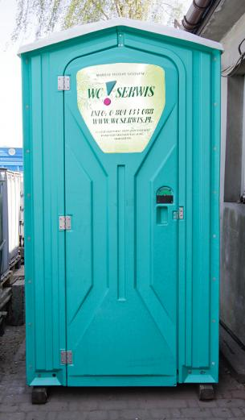
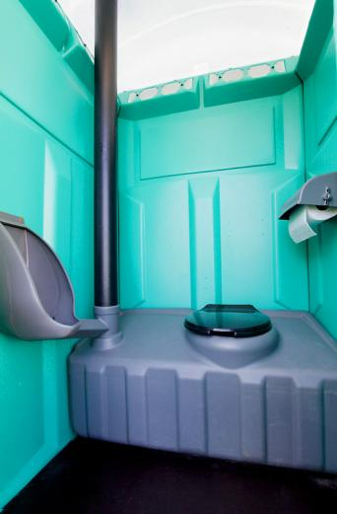
~ Ilość kabin standard … …… …...szt.,
ilość kabin VIP.......................szt.,
ilość kabin dla osób niepełnosprawnych..............szt.,
ilość kabin LUX …..................szt.;
~ Inne:
umywalka wolno - stojąca z dwoma stanowiskami...........szt.
Kabina prysznicowa..........................szt.;
Ekskluzywny kontener sanitarny/salonka/ekskluzywna przyczepa sanitarna.....….....szt.
~ Przęsła ażurowe : lekkie:.................szt./mb ; ażurowe ciężkie.........................szt/mb

Przęsła/kontenery - transport dowóz/odbiór: Klienta * WC Serwis Łódź* ( zaznacz)

UWAGI: …....................................................................................................................................
…..................................................................................................................................................................................................................................................................................................
~ Miejsce podstawienia:................................................................................................. ................................................................................................................................................... ......................................................................................................................................................................................................................................................................................................
~ Data realizacji zamówienia: od........................................godz..............................do...................................godz......................

5. Ilość dodatkowych serwisów pośrednich …..................w dniu …..........................................

6. Przedstawiciel Zleceniodawcy w miejscu realizacji zamówienia:

imię...............................nazwisko.........................................................telefon..................................................................................................................................................................................

7. Forma płatności: gotówka * przelew * ( zaznacz)

....................................... ….................................................... (Miejscowość, data) (podpis, pieczątka)

